**Καλησπέρα παιδάκια .**

Είδα τις όμορφες δημιουργίες που κάνατε .Περιμένω και από τους υπόλοιπους να μου στείλετε.

Αλλά ήθελα να σας πω κάτι .Σήμερα το γνωρίζεται ότι είναι η τελευταία μέρα του Απριλίου ,του δεύτερου παιδιού της Άνοιξης και αύριο μας έρχεται το τρίτο της παιδί ο Μάιος, ή αλλιώς μήνας των λουλουδιών .Ξέρετε πως λέγεται η πρώτη μέρα του Μαΐου;

Αν δεν το ξέρετε σκεφτείτε :

**Πρώτη + Μάιος = Πρωτομαγιά**

Ο Μάιος είναι ο μήνας των λουλουδιών γιατί όλα τα λουλούδια είναι ανθισμένα πια ,τα δέντρα και αυτά γεμίζουν με άνθη και καρπούς της άνοιξης ,και όλα τα ζωάκια έχουν γεννήσει τα παιδάκια τους και τρέχουν στα δάση ,στους αγρούς ,στα βουνά και στα λιβάδια .

Γι αυτό αύριο για να υποδεχτούμε το Μάιο ξέρετε τι κάνουμε;

Μαζεύουμε λουλούδια και φτιάχνουμε όμορφα στεφάνια για να στολίσουμε την πόρτα του σπιτιού μας ή το μπαλκόνι μας (Θα περιμένω φωτογραφίες από τα στεφανάκια σας)

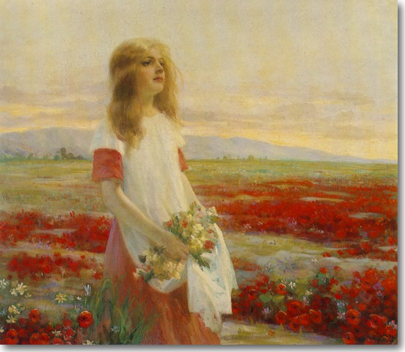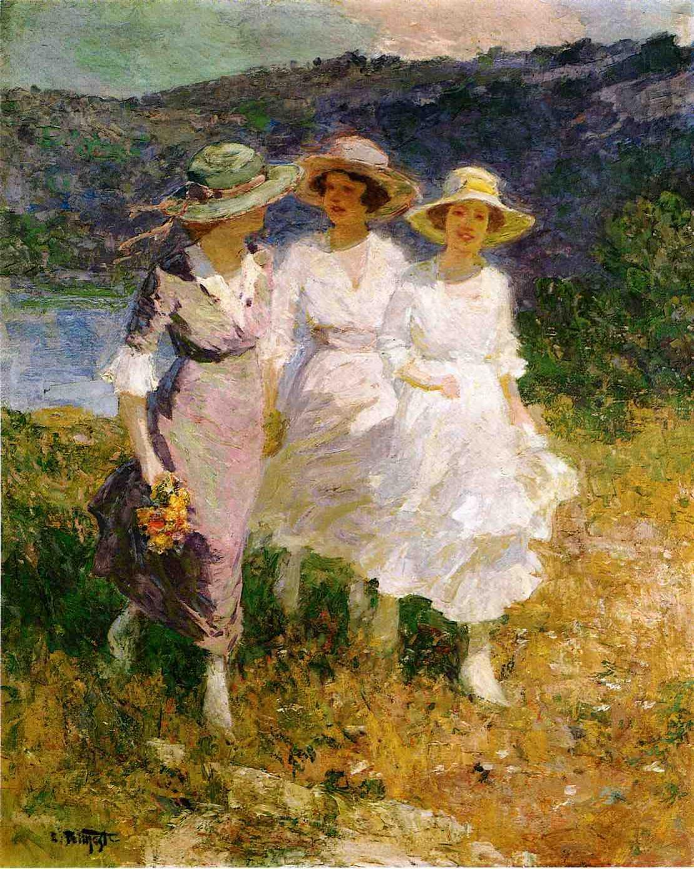

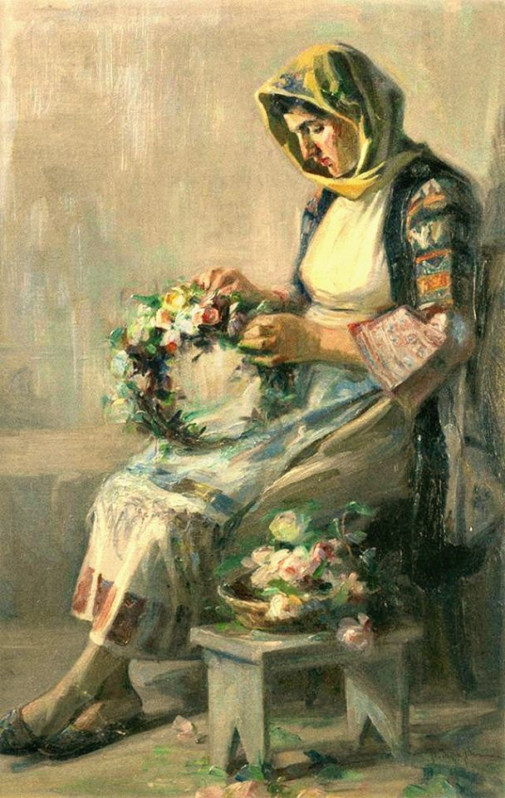

Τραγουδάμε και χορεύουμε το Μάιο.

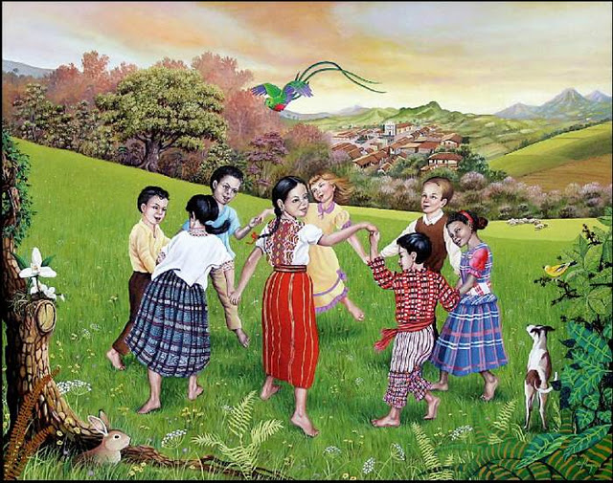

Ακούστε δυο ωραία τραγουδάκια για το τρίτο και πιο λουλουδιασμένο παιδί της Άνοιξης

<https://www.youtube.com/watch?v=LcFIjXMUUSY&feature=youtu.be>

<https://www.youtube.com/watch?v=iqY64QGtT7s>

Δείτε και ένα παραμυθάκι για την Πρωτομαγιά

<https://www.youtube.com/watch?v=GAFZXZJaXpc>

Και αφού τελειώσετε μπορείτε να φτιάξετε και δυο πάζλ που σας ετοίμασα

***Το Πρωτομαγιάτικο Στεφάνι***

<https://www.jigsawplanet.com/?rc=play&pid=00e293ec1525>

***Παπαρούνες στο Λιβάδι***

<https://www.jigsawplanet.com/?rc=play&pid=26ab1d3dcb27>